Quand le château rencontre des animaux monumentaux - du 13 juin au 15 septembre 2013.
L'exposition d'ArAnimA.
Le château de Goulaine ouvre en très grand ses portes pour accueillir dans sa cour d'honneur des animaux pas comme les autres. Loin d'être de chair et d'os, ces animaux seront faits de pierre de marbre, de bronze et autres matériaux nobles. Ces œuvres d'art animalier monumentales impliquent une vraie implication logistique, humaine et artistique, qui fait de ce projet un très beau challenge. Certains de ces animaux pèsent plus de 2 tonnes.
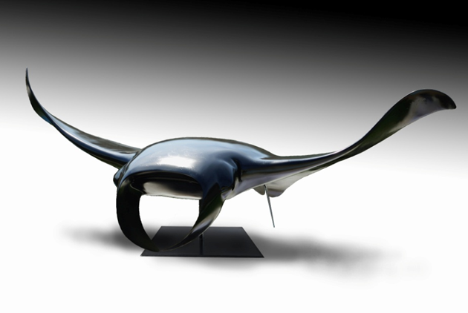
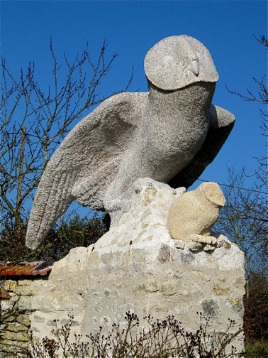

Une autre partie de l'exposition sera présentée aux visiteurs dans le salon des Tapisseries et le salon Rouge du 13 au 30 juin 2013. Vous pourrez y découvrir des œuvres à taille plus humaine (peintures, sculptures…).
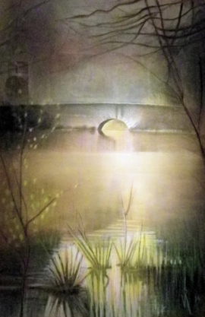
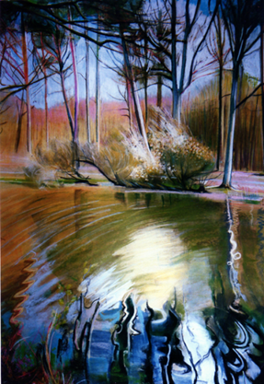

Une exposition nationale et internationale.
Les œuvres sont le fruit d'artistes locaux et internationaux qui vous transporteront dans un univers animalier surprenant. Des grandes signatures mondiales seront présentes.
Le concept original d'ArAnimA.
Cette exposition est sous le signe de la fédération car elle touche deux sensibilités: l'amour des animaux, petits ou grands ainsi qu'une volonté de plus en plus quotidienne de protéger l'environnement.
Le concept proposé par ArAnimA est associatif et caritatif. Ce projet est inédit en France, et vise à promouvoir la défense de l'environnement à travers l'Art animalier et paysager. L'association d'ArAnimA se veut instigateur d'un cercle vertueux en sensibilisant le public à la cause environnementale, en permettant à ces artistes d'être exposés et surtout que l'achat de toute œuvre contribue en partie à la défense environnementale.
Pour plus d’informations sur l’association ArAnimA, vous pouvez consulter leur site internet : www.aranima.com
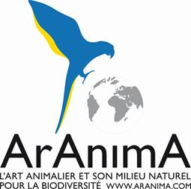

Infos pratiques :
Tarifs d’entrée :
Adulte : 9€
Etudiant : 7€
Enfants (4 à 16 ans) : 5,50€

